Date: 2005-5-12
Author: Steven QH Yang
Version: 1.0
Copyright: All Rights Reserved by Ali Corporation 2009.
History:
2005-5-12: 1st release version.
2005-5-18: 2nd release version, add a destination m2v file size edit block, and the bitrate can be calculated from destination m2v file size(as bitrate = m2v_file_size * 8 * frame_rate(bits/s))
2009-3-26: 3rd release version. To support HD(such as 1280x720) resolution.

BMP To Logo Release History
本应用程序是一个将BMP位图转换为只有一帧(I帧)的MPEG2 Video Stream的小工具，转换过程如下图所示：

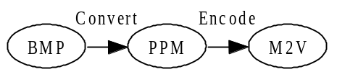
图1. BMP转MPEG2 Video Stream

使用方法如以下流程所示：
- 运行时界面
其中Size是目标logo文件的大小。Bitrate是压缩成MPEG2 Video Stream的比特率(read only，不可写)。
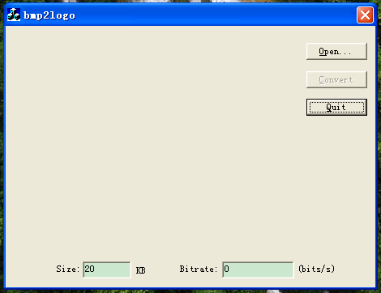
图2. 应用程序运行时界面
- 打开一个BMP位图
点击Open按钮打开一个BMP位图文件。
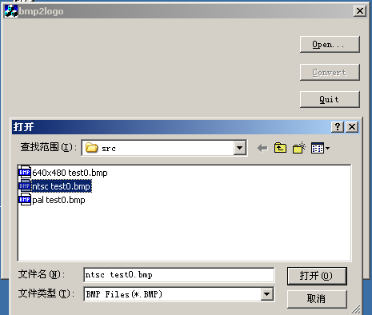
图3. 选择打开一个位图文件
- 打开一个BMP位图后的效果
其中BMP位图是以长宽的1/2大小显示的。
注：只有在打开一个BMP文件之后，Convert按钮才有效。
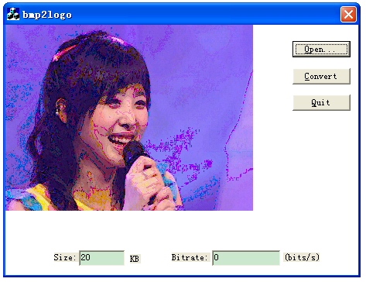
图4. 打开一个位图文件后的效果
- 修改logo大小
在编辑框中更改Size，即目标logo文件*.m2v的大小，注意不能太小，如果太小，计算出来的Bitrate就很小，那么logo的效果就不好。
注：转换前请填写Size值，目标*.m2v的大小可能跟输入值不一定一致。
- 转换
点击Convert按钮实现将该BMP位图转换为MPEG2 Video Stream。转换完成后弹出一个消息框提示一些信息，包括：位图大小、转换制式和生成的Video文件。
注：
- 在转换过程中，对于720x480/720x576格式图片应用程序会自动根据位图大小选择制式(PAL或NTSC)；1280x720格式默认为PAL制式。
- 生成的m2v文件名与源文件名相同，并在同一个目录，只是扩展名改为m2v。
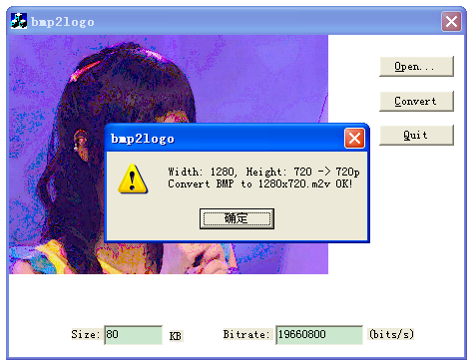
图5. 转换及转换后的信息提示
- 退出
点击Quit按钮即可退出应用程序。

其他注意事项：
- 本应用程序只支持720x480/720x576/1280x720/…… 24位的BMP位图，如果位图的大小不支持，在转换时程序会给出出错信息，如下图所示：
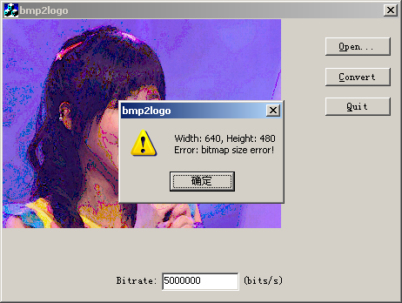
图6. 不支持的位图大小出错提示
- 压缩过程中使用的配置文件是NTSC.par 、PAL.par、HD720P.par等，请将这几个文件置于位图所在目录下。
- 转换过程中生成的中间文件有：*.ppm，q0.Y，q0.U，q0.V和stat.out，其中PPM文件是“P6”格式的ppm图形文件。这些文件都是无用的文件，转换完成后可以删除。
- 生成后的Video数据，它I帧的大小和位图的大小完全一致。

